ПАСПОРТ ГРУППЫ № 6

Для детей подготовительного дошкольного возраста от 6 до 7 лет.
В группе обучаются 25 воспитанников.
В группе сосредоточен весь игровой и учебный материал данного возраста.
В группе имеется: игровая зона, учебная зона, зона отдыха и раздевалка.

Игровая зона
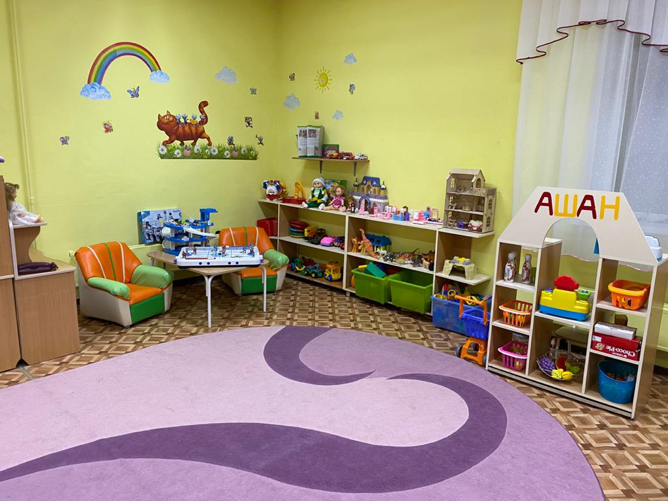

Учебная зона
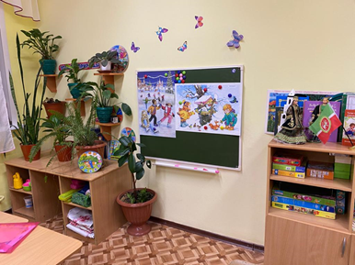

Раздевалка
